療育（理学療法・作業療法）　 スタッフ名：

【　いちご狩り　】**◎ピンチ力を鍛える目的としている。**

洗濯バサミやクリップで挟まれた紙のイチゴをとる。

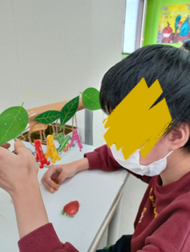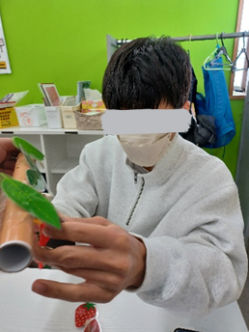洗濯ばさみやクリップに挟まれたイチゴを指で挟んで外す摘まむ力（ピンチ力）を鍛える。

（用意するもの）

・洗濯ばさみ

・クリップ

・イチゴのイラスト

1. **身体面（運動・健康領域）**

**握力・指の筋力**：バネの強さを調整して開くため、

親指・人差し指・中指の力が強化されます。

**力加減の調整**：強すぎると紙が破れる、弱すぎ

ると外れない → 適切な力のコントロールを学

びます。

**4. 社会面（人間関係・社会性領域）**

**共有体験**：とったイチゴを見せ合うことで、達成を分かち合う楽しさを経験します。

――――――――――――――――――――――――――――――――――――――――――――

２０２５年　　　月　　　日　　(　　　　)

療育を行った児童名：